1. Introduzione

1.1. Scopo del Sistema

Il dominio a cui facciamo riferimento comprende la vendita di prodotti di vestiario, quindi dare la possibilità a utenti che accedono al sito di acquistare prodotti, scegliendo tra varie categorie:

uomo, donna e bambino.

Ogni prodotto all’interno del sito viene selezionato in base alle mode del momento, offrendo agli utenti sempre prodotti al passo delle nuove generazioni.

1.2. Ambito del sistema

L’ambito del sistema riguarda l’ambiente web ed è orientato per tutti gli appassionati al mondo della moda

1.3. Obiettivi e criteri di successo del sistema

L’obiettivo di DressMe è quello di porsi come nuovo sito e-commerce per la vendita online di prodotti di vestiario ed essere un sito di riferimento per tutti gli appassionati della moda dell’ultimo momento. Obbiettivi:

•Utilizzare il sito con una interfaccia di facile comprensione.

• Il sito deve rispettare tutti i requisiti descritti con priorità alta.

In questo documento andremo ad estrapolare i casi d’uso dei scenari definiti nel problem statement.

Casi d’uso scenario acquisto prodotto

**-UC1) Registrare nuovo cliente**

**Attore:** cliente non registrato

**Entry condition:** Il cliente dopo aver cliccato il tasto iscriviti si trova nella schermata della funzionalità inserimento dati da parte di un cliente non registrato.

**Flusso di dati:**

1) Il cliente inserisce i dati (nome – cognome – indirizzo – email - password).

2) Il cliente invia i dati al sistema.

3) Il sistema controlla i dati inseriti.

4) Se i dati sono stati inseriti correttamente il sistema reindirizza il cliente alla schermata principale con una scritta “Benvenuto Nome Cliente”.

**Exit condition:**

Il Cliente si trova sulla schermata principale del sito con la scritta di benvenuto “Nome cliente”.

**Flussi Alternativi/Eccezioni**:

Se al punto 3 il sistema rileva dati non corretti, mostrerà un messaggio di errore “dati non corretti “Il Cliente potrà reinserire i dati (UC 1.1 Registrazione cliente fallita).

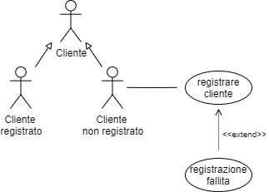

**-UC2) Caso d’uso autenticazione cliente registrato**

**Attore:** Cliente registrato.

**Entry condition:** Il cliente si trova nella schermata della funzionalità di autenticazione dati da parte di un utente registrato al sito DressMe.

**Flusso di dati:**

1. Il cliente inserisce i dati (e-mail e password).

2) Il cliente invia i dati al sistema.

3) Il sistema controlla le credenziali.

4) Se le credenziali sono corrette il sistema reindirizza il cliente alla schermata principale con una scritta “Ciao Nome Cliente”.

**Exit condition:**

Il cliente è autenticato e si trova sulla home page con il benvenuto “Nome Cliente”

**Flussi Alternativi/Eccezioni**:

Se al punto 3 il sistema rileva credenziali non corrette, mostrerà un messaggio di errore “credenziali non corrette”.

Il Cliente potrà reinserire i dati (UC 2.1 Autenticazione cliente fallita)

**-UC3) Visualizzazione categoria selezionata**

**Attore:** Cliente (Specializzato in registrato e non registrato).

**Entry condition:** Il cliente si trova sul sito.

**Flusso di dati:**

1. Il cliente seleziona una categoria dal menu delle categorie.
2. Il sistema provvede a far visualizza i prodotti della categoria selezionata. Per ogni prodotto viene visualizzato: titolo, descrizione, prezzo e un pulsante di aggiunta al carrello presente o meno in base alla disponibilità del prodotto.

**Exit condition:**

Il cliente si trova in una pagina con l’elenco dei prodotti della categoria selezionata

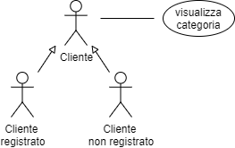

**-UC4) Visualizza dettagli prodotto**

**Attore:** Cliente (Specializzato in registrato e non registrato).

**Entry condition:** Il cliente si trova sulla pagina contente l’elenco dei prodotti della categoria selezionata.

**Flusso di dati:**

1) Il cliente seleziona il riquadro del prodotto di cui vuole visualizzare i dettagli.

2) Il sistema reindirizza il cliente su una nuova pagina contenente i dettagli aggiuntivi del prodotto selezionato (informazioni sulla spedizione, descrizione approfondita, prezzo, e un pulsante per l’aggiunta al carrello).

**Exit condition:**

Il cliente si trova in una pagina contenente i dettagli aggiuntivi del prodotto

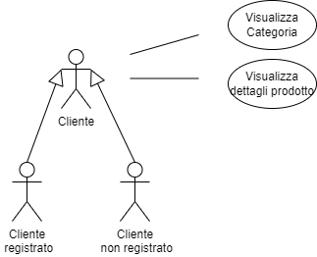

**-UC5) Aggiunta al carrello**

**Attore:** Cliente (Specializzato in registrato o non registrato).

**Entry condition:** Il cliente si trova sulla pagina contente l’elenco dei prodotti della categoria selezionata.

**Flusso di dati:**

1. Il cliente seleziona il pulsante “Aggiungi al carrello” in corrispondenza del prodotto scelto.
2. Il sistema provvede ad aggiunge il prodotto al carrello.
3. Se l’aggiunta va a buon fine il sistema ridireziona il cliente alla visualizzazione del carrello con il prodotto aggiunto.

**Exit condition:**

Il cliente visualizza l’elenco aggiornato dei prodotti nel carrello.

**U-UC6) Rimozione dal carrello**

**Attore:** Cliente (Specializzato in registrato o non registrato).

**Entry condition:** Il cliente si trova sulla pagina contente l’elenco dei prodotti aggiunti al carrello.

**Flusso di dati:**

1. Il cliente seleziona il l’opzione “rimuovi” in corrispondenza del prodotto che si vuole eliminare nel carrello.
2. Il sistema provvede ad eliminare il prodotto selezionato dal carrello.
3. Se l’eliminazione va a buon fine il sistema ridireziona il cliente alla visualizzazione del carrello aggiornato con i resti prodotti.

**Exit condition:**

Il cliente visualizza l’elenco aggiornato dei prodotti nel carrello.

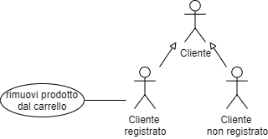

**UC4rocedi all’ ordine**

**-UC7) Procedi all’ordine**

**Attore:** Cliente (Specializzato in registrato e non registrato).

**Entry condition:** Il cliente si trova sulla pagina del carrello.

**Flusso di dati:**

1) Il cliente seleziona il pulsante procedi all’ordine.

2) Il sistema controlla che l’utente sia registrato al sito.

3) Se il controllo va a buon fine il sistema provvede a inizializzare un ordine e ridireziona il cliente a una pagina per l’inserimento dei dati per la spedizione.

**Exit condition:**

Il cliente si trova nella schermata per l’inserimento dei dati per la spedizione.

**Flussi Alternativi/Eccezioni**:

Se al punto 2 il controllo non va a buon fine, ridireziona il cliente in una pagina dove lo invita a fare il login oppure la registrazione.

Dopo aver effettuato il login oppure la registrazione andando nel carrello ritroverà i prodotti aggiunti in precedenza e potrà procedere all’ordine.

**UC5) Inserisci dati spedizione**

**-UC8) Inserimento dati spedizione**

**Attore:** Cliente registrato.

**Entry condition:** Il cliente si trova nella schermata per l’inserimento dei dati per la spedizione.

**Flusso di dati:**

1)Il cliente inserisce i dati (nome, cognome, indirizzo, comune , citta , CAP).

2)Il cliente invia i dati al sistema.

3)Il sistema controlla che i dati siano stati inseriti correttamente.

4)Se i dati sono stati inseriti correttamente il sistema aggiunge i dati all’ordine e lo ridireziona a una pagina per l’inserimento dei dati per il pagamento.

**Exit condition:**

Il cliente si trova nella schermata per l’inserimento dei dati per il pagamento.

**Flussi Alternativi/Eccezioni**:

Se la funzionalità al punto 3 rileva dati non corretti, il sistema mostrerà un messaggio di errore “dati spedizione non corretti “

Il Cliente potrà reinserire i dati (UC 8.1 Dati non corretti).

**-UC9) Completa acquisto (Pagamento)**

**Attore:** Cliente registrato.

**Entry condition:** Il cliente si trova nella schermata per l’inserimento dei dati per il pagamento.

**Flusso di dati:**

1)Il cliente inserisce i dati (numero carta, nome intestatario, cognome intestatario, data scadenza e cvc).

2)Il cliente invia i dati al sistema.

3)Il sistema controlla che i dati siano stati inseriti correttamente.

4)Se i dati sono stati inseriti correttamente il sistema lo ridireziona al carrello ora vuoto con una scritta “ordine effettuato”.

**Exit condition:**

Il cliente si trova nella pagina del carrello vuoto con una scritta “ordine effettuato”.

**Flussi Alternativi/Eccezioni**:

Se la funzionalità al punto 3 rileva dati non corretti, il sistema mostrerà un messaggio di errore “dati carta non corretti “

Il Cliente potrà reinserire i dati (UC9.1 Dati non corretti).

**-UC10) visualizza carrello**

**Attore:** cliente registrato

**Entry condition:** Il cliente si trova sul sito.

**Flusso di dati:**

1) Il cliente seleziona il carrello dal menu del sito.

2) Il sistema provvede a raccoglie le infrazioni del carrello dell’utente e ridirezionarlo nella pagina carrello contenente la lista dei prodotti aggiunti.

**Exit condition:**

Il cliente si trova nella pagina del carrello.

**-UC11) Visualizza Storico**

**Attore:** cliente registrato

**Entry condition:** Il cliente si trova sul sito.

**Flusso di dati:**

1) Il cliente seleziona Account dal menu del sito.

2) Il sistema provvede a reperire gli ordini effettuati e a ridirezionare il cliente nella pagina contenente la lista dei prodotti acquistati.

**Exit condition:**

Il cliente si trova nella pagina account con l’elenco degli ordini effettuati.

**-UC12) Modifica password**

**Attore:** Cliente registrato

**Entry condition:** Il cliente si trova sulla.

**Flusso di dati:**

1) Il cliente seleziona Account dal menu del sito.

2) Il sistema provvede a reperire gli ordini effettuati e a ridirezionare il cliente nella pagina contenente sia lo storico degli ordini che la sezione di modifica password.

3)Il cliente selezione il pulsante cambia password.

4) Il sistema provvede a ridirezionare il cliente in una pagina contente il form di modifica password.

5) Il cliente inserisce i dati per modificare l password(vecchia password, nuova password e conferma password).

6) Il sistema controlla che i dati siano inseriti correttamente

7) Se i dati sono stati inseriti correttamente il sistema provvederà ad aggiornare la password dell’utente e far visualizzare un messaggio. “password aggiornata”.

**Exit condition:**

Il cliente si trova nella pagina account con un messaggio di modifica effettuata.

**UC6) Pagamento**

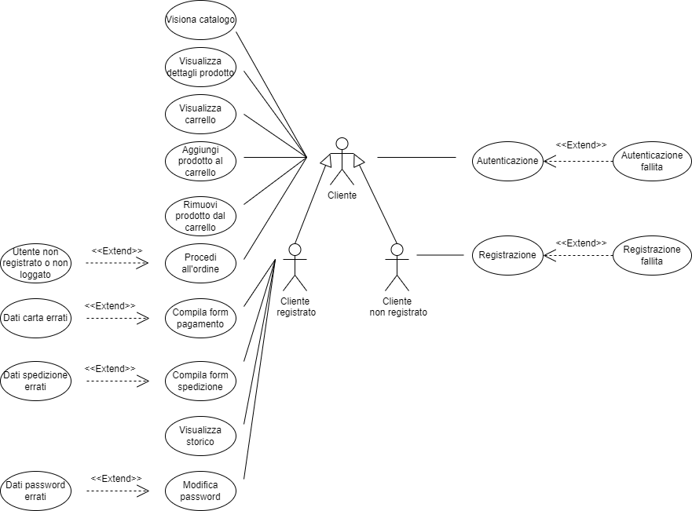

**-UC13) Autenticazione Personale**

**Attore:** Personale specializzato in gestori ordini, gestore prodotti e direttore.

**Entry condition:** Il Personale si trova nella schermata della funzionalità autenticazione dati da parte di un utente Personale

**Flusso di dati:**

1) Il Personale inserisce i dati (e-mail e password).

2) Il Personale invia i dati al sistema.

3) Il sistema controlla le credenziali.

4) Se le credenziali sono corrette il sistema reindirizza il personale alla schermata dedicata al suo ruolo.

**Exit condition:**

Il Personale si trova sulla sua schermata dedicata al suo ruolo

**Flussi Alternativi/Eccezioni**:

Se al punto 3 il sistema rileva credenziali non corrette, il sistema mostrerà un messaggio di errore “credenziali non corrette”.

Il Cliente potrà reinserire i dati (UC 10.1 Autenticazione cliente fallita).

**-UC14) Modifica Ordine**

**Attore:** Gestore ordini

**Entry condition:** Il gestore ordini si trova nella pagina contenente l’elenco degli ordini effettuati non ancora confermati.

**Flusso di dati:**

1. Il gestore ordini seleziona in corrispondenza di un ordine l’opzione modifica.
2. Il sistema provvede ad aprire una sezione nella pagina contenente i dati dell’ordine selezionato che si vogliono modificare.
3. Il gestore ordini inserisce i dati da modificare (tra nome, cognome, indirizzo, CAP , citta, comune e prezzo).
4. Il gestore ordini invia i dati da modificare al sistema
5. Il sistema controlla che i dati siano stati inseriti correttamente.
6. Se i dati sono stati inseriti correttamente il sistema aggiornerà l’ordine e comparirà un messaggio “ordine 123 modificato”

**Exit condition:**

Il gestore degli ordini si trova sulla sua schermata contenente la lista di tutti gli ordini effettuati con il messaggio: “ordine 123 modificato”

**Flussi Alternativi/Eccezioni**:

Se la funzionalità al punto 5 rileva dati non corretti, il sistema mostrerà un messaggio di errore “Modifica non effetuata “

Il Cliente potrà reinserire i dati (UC11.3 Dati ordine non corretti).

**-UC15) Conferma Ordine**

**Attore:** Gestore ordini

**Entry condition:** Il gestore ordini si trova nella pagina contenente l’elenco degli ordini effettuati non ancora confermati.

**Flusso di dati:**

1)Il gestore ordini seleziona in corrispondenza di un ordine l’opzione conferma.

2)Il sistema provvede ad assegnare la conferma all’ordine.

3)Il sistema aggiorna la pagina andando a visualizzare l’elenco dei restanti ordini non ancora non confermati e un messaggio: ”Ordine x confermato”.

**Exit condition:**

Il gestore degli ordini visualizza l’elenco dei restanti ordini non ancora confermati.

**U-UC16) Rimozione Ordine**

**Attore:** Gestore ordini

**Entry condition:** Il gestore ordini si trova nella pagina contenente l’elenco degli ordini effettuati non ancora confermati

**Flusso di dati:**

1. Il gestore ordini seleziona in corrispondenza di un ordine l’opzione conferma.
2. Il sistema provvede ad eliminare l’ordine dalla lista degli ordini.
3. Il sistema ridireziona il gestore ordini alla visualizzazione dell’elenco dei restanti ordini non ancora confermati e un messaggio:” Ordine x eliminato”.

**Exit condition:**

Il gestore degli ordini visualizza l’elenco dei restanti ordini non ancora confermati messaggio:” Ordine x eliminato”.

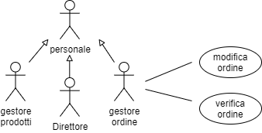

**-UC17) Aggiungi prodotto al sistema**

**Attore:** Gestore prodotti

**Entry condition:** Il gestore prodotti si trova nella pagina dedicata a lui (gestione prodotti) con l’elenco di tutti i prodotti del sito e un campo per inserirne dei nuovi in fondo alla pagina.

**Flusso di dati:**

1. Il Gestore prodotti inserisce i dati del nuovo prodotto in una sezione in fondo alla pagina (codice prodotto, nome, quantità, titolo, descrizione, prezzo).
2. Il gestore ordini invia i dati al sistema
3. Il sistema controlla che i dati siano conformi.
4. Se il controllo è andato a buon fine il sistema provvederà ad aggiungere il prodotto.
5. Il sistema aggiorna la pagina con la lista dei prodotti aggiornata e mostra il messaggio ”Prodotto inserito”

**Exit condition:**

Il gestore prodotti visualizza l’elenco aggiornato dei prodotti accompagnato da una scritta “inserimento effettuato del prodotto #56789”.

**Flussi Alternativi/Eccezioni**:

Se al punto 3 il sistema rileva un errore nell’inserimento dei dati, mostrerà un messaggio di errore “inserimento non riuscito”.

Il Cliente potrà reinserire i dati (UC 12.1 Inserimento prodotto fallito).

**-UC18) Rimuovi prodotto dal sistema**

**Attore:** Gestore prodotti

**Entry condition:** Il gestore prodotti si trova nella pagina dedicata a lui (gestione prodotti) con l’elenco di tutti i prodotti del sito e un campo per inserirne dei nuovi in fondo alla pagina.

**Flusso di dati:**

1. Il gestore ordini seleziona in corrispondenza di un prodotto l’opzione elimina.
2. Il sistema prevede ad eliminare il prodotto selezionato.
3. Il sistema riaggiorna la pagina con la visualizzazione dell’elenco dei restanti prodotti e un messaggio:” Prodotto numero eliminato”.

**Exit condition:**

Il gestore prodotti visualizza l’elenco aggiornato accompagnato da una scritta “prodotto rimosso”.

**-UC19) Modificare prodotto**

**Attore:** Gestore prodotti

**Entry condition:** Il gestore prodotti si trova nella pagina dedicata a lui (gestione prodotti) con l’elenco di tutti i prodotti del sito e un campo per inserirne dei nuovi in fondo alla pagina.

**Flusso di dati:**

1. Il gestore ordini seleziona in corrispondenza di un prodotto l’opzione modifica.
2. Il sistema apre un campo di modifica dati del prodotto all’interno della pagina. Le modifiche possono essere fatte su: id, nome, descrizione, quantità, prezzo.

3) Il Gestore prodotti modifica i dati.

4) Il Gestore prodotti invia i dati.

5) Il sistema verifica che i dati sono corretti.

6) Se i dati sono corretti il sistema ricarica la pagina con le modifiche effettuate sul prodotto.

**Exit condition:**

Il gestore prodotti visualizza l’elenco aggiornato con il prodotto modificato accompagnato da una scritta “modifica effettuata”.

**Flussi Alternativi/Eccezioni**:

Se al punto 5 il sistema rileva un errore, mostrerà un messaggio di errore “modifica non riuscita”. Il Gestore prodotti potrà reinserire i dati (UC 14.2 modifica prodotto fallita).

**-UC20) Aggiungi Personale al sistema**

**Attore:** Direttore

**Entry condition:** Il direttore si trova nella pagina dedicata a lui (gestione personale) con l’elenco di tutti i personali del sito e un campo per inserirne dei nuovi in fondo alla pagina.

**Flusso di dati:**

1. Il direttore inserisce i dati del nuovo personale in una sezione in fondo alla pagina, tra i dati troviamo ( nome, cognome, email, password e ruolo(gestione ordini, gestione prodotti e Direttore)).
2. Il direttore invia i dati al sistema
3. Il sistema controlla che i dati siano conformi.
4. Se il controllo è andato a buon fine il sistema provvederà ad aggiungere il nuovo personale nel ruolo assegnato.
5. Il sistema aggiorna la pagina con la lista dei personali aggiornata e mostra il messaggio “Personale [pp@gmal.com](mailto:pp@gmal.com) inserito”

**Exit condition:**

Il direttore visualizza l’elenco aggiornato accompagnato del personale da una scritta “inserimento effettuato del prodotto #56789”.

**Flussi Alternativi/Eccezioni**:

Se al punto 3 il sistema rileva un errore nell’inserimento dei dati, mostrerà un messaggio di errore “inserimento non riuscito”.

Il direttore potrà reinserire i dati (UC 12.1 Inserimento prodotto fallito).

**-UC21) Rimuovi personale dal sistema**

**Attore:** Direttore

**Entry condition:** Il direttore si trova nella pagina dedicata a lui (gestione personale) con l’elenco di tutti i personali del sito e un campo per inserirne dei nuovi in fondo alla pagina.

**Flusso di dati:**

1. Il direttore seleziona in corrispondenza di un peronale l’opzione elimina.
2. Il sistema prevede ad eliminare il personale selezionato.
3. Il sistema riaggiorna la pagina con la visualizzazione dell’elenco del personale e un messaggio:” personale pp@gmail.com eliminato”.

**Exit condition:**

Il direttore visualizza l’elenco aggiornato accompagnato da una scritta “personale pp@gmail.com rimosso”.

**UC22) Modificare personale**

**Attore:** Direttore

**Entry condition:** Il direttore si trova nella pagina dedicata a lui (gestione personale) con l’elenco di tutti i personali del sito e un campo per inserirne dei nuovi in fondo alla pagina.

**Flusso di dati:**

1. Il direttore seleziona in corrispondenza di un prodotto l’opzione modifica.
2. Il sistema apre un campo di modifica dati del personale all’interno della pagina. Le modifiche possono essere fatte su: nome, cognome, password e ruolo.

3) Il direttore modifica i dati.

4) Il direttore invia i dati.

5) Il sistema verifica che i dati sono corretti.

6) Se i dati sono corretti il sistema ricarica la pagina con le modifiche effettuate sul prodotto.

**Exit condition:**

Il gestore prodotti visualizza l’elenco aggiornato con il prodotto modificato accompagnato da una scritta “modifica effettuata”.

**Flussi Alternativi/Eccezioni**:

Se al punto 5 il sistema rileva un errore, mostrerà un messaggio di errore “modifica non riuscita”. Il Gestore prodotti potrà reinserire i dati (UC 14.2 modifica prodotto fallita).

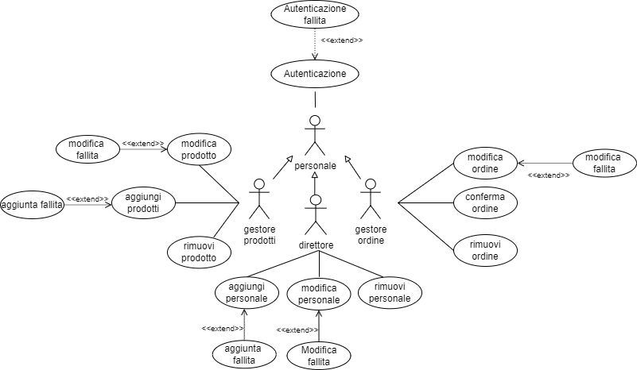

# Modello A Oggetti

* + - 1. **Dizionario Dei Dati**

|  |  |
| --- | --- |
| **OGGETTI ENTITA’** | |
| **Nome** | **Descrizione** |
| Cliente | Clienti che si iscrivono alla piattaforma |
| Ordine | Rappresenta l’ordine  effettuato dall’utente |
| Prodotto | Rappresenta i prodotti in vendita sulla  piattaforma |
| Categoria | Rappresenta le categorie di cui fanno parte i  vestiti |
| Personale | Rappresenta un  gestore degli ordini o dei prodotti o un direttore |
| Carrello | L'oggetto permette di memorizzare i prodotti aggiunti che si vogliono acquistare |
| Utente_Manager | L'oggetto permette di memorizzare e gestire le  informazioni relative all'utente |
| Personale_Manager | L'oggetto permette di memorizzare e gestire le  informazioni relative al personale |
| Carrello_Manager | L'oggetto permette di memorizzare e gestisce le informazioni relative al carrello |
| Ordine_Manager | L'oggetto permette di memorizzare e gestire le informazioni relative agli ordini |
| Prodotto_Manager | L'oggetto permette di memorizzare e gestire le informazioni relative ai prodotti |

|  |  |
| --- | --- |
| **OGGETTI CONTROL** | |
| **NOME** | **DESCRIZIONE** |
| Login_Control | Gestisce le operazioni di autenticazione |
| Product _Control | Gestisce i campi da mostrare per inserire un prodotto nel catalogo |
| Categoria_Control | Gestisce le operazioni per poter ricercare i prodotti in base ad una categoria |
| Dettaglio_Prodotto_Control | Gestisce le  Informazioni da visualizzare di un prodotto |
| Carrello_Control | Gestisce l'aggiunta e la rimozione dei prodotti  nel carrello |
| Spedizione_Control | Gestisce i campi da mostrare per inserire i dati per la spedizione |
| Pagamento_Control | Gestisce i campi da mostrare per inserire i dati per il pagamento |
| Pagamento_Check_Control | Consente di verificare la validità dei dati  della carta inseriti |
| Modifica_Password_Control | Gestisce le  informazioni per poter modificare la password |
| Modifica_Ordine_Control | Gestisce le  informazioni per poter modificare i dati di un ordine |
| Account_Control | Gestisce le  informazioni relative agli ordini effettuati |

|  |
| --- |
| **OGGETTI BOUNDARY** |
| **NOME** |
| Login_Boundary |
| Login_Personale_Boundary |
| Gestore_Prodotti_Boundary |
| Product_Boundary |
| Categoria_Boundary |
| Carrello_Boundary |
| PaginaPersonale_Boundary |
| Spedizione_Boundary |
| Pagamento_Boundary |
| Gestore_Ordine_Boundary |
| Modifica_Ordine_Boundary |
| Index_Boundary |
| HomePage_Boundary |

Sequence diagram

**SD1) Autenticazione utente**

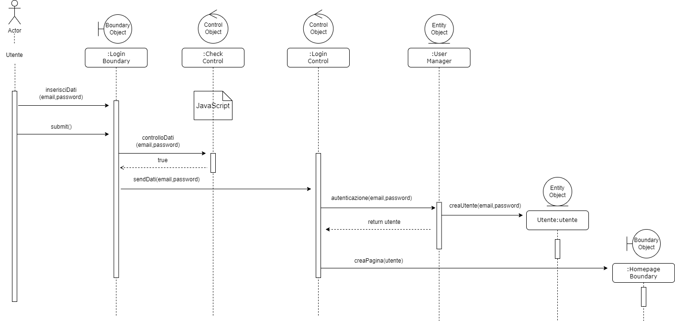

**SD2) Autenticazione utente fallita**

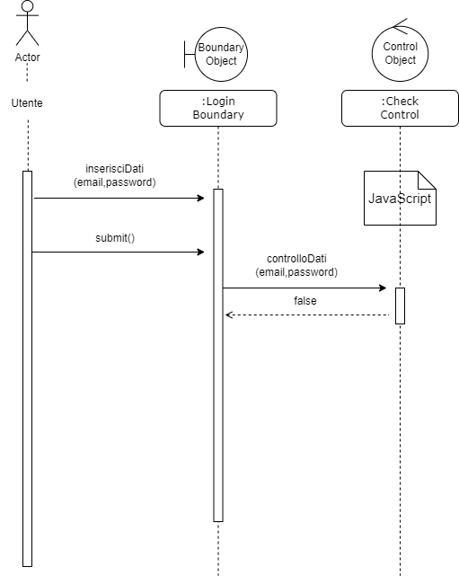

**SD3) Autenticazione personale**

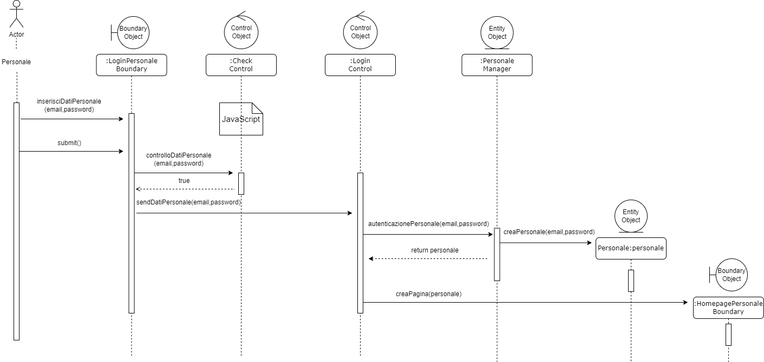

**SD4) Autenticazione personale fallita**

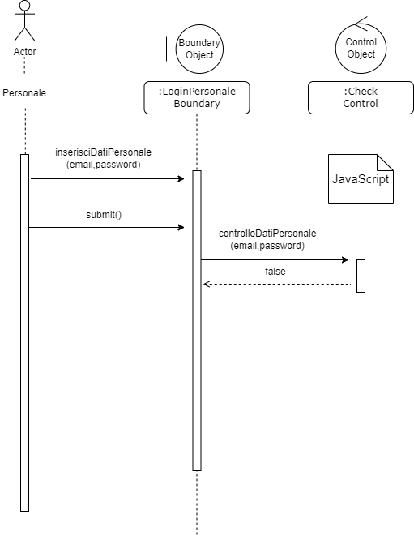

**SD5) Aggiungi prodotto**

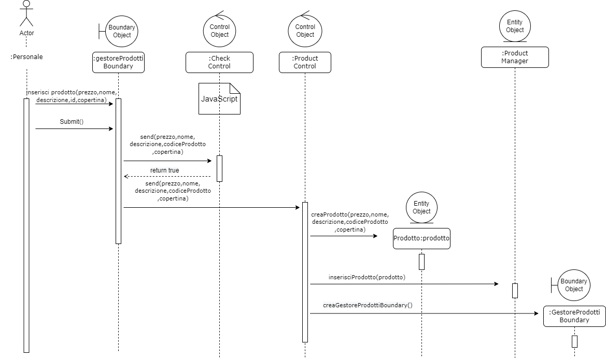

**SD6) Aggiungi prodotto fallita**

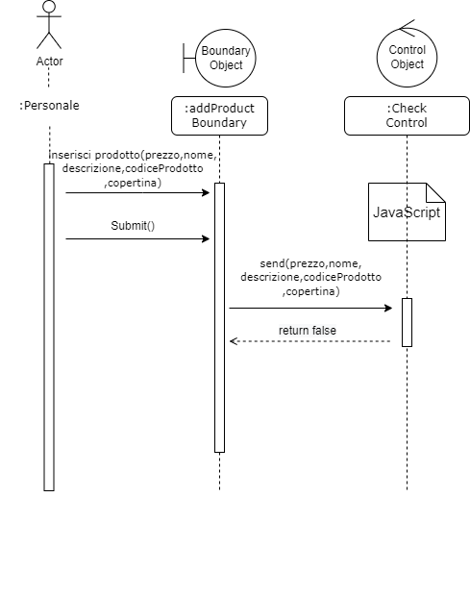

**SD7) Visualizzazione prodotti della categoria selezionata**

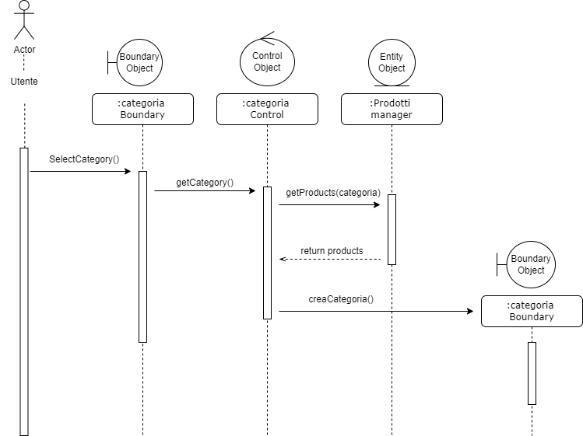

**SD8) Aggiungi al carrello**

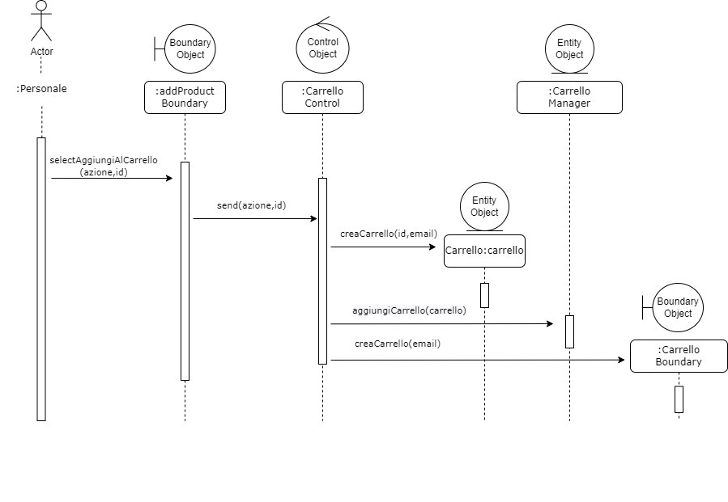

**SD9) Seleziona procedi all’ordine**

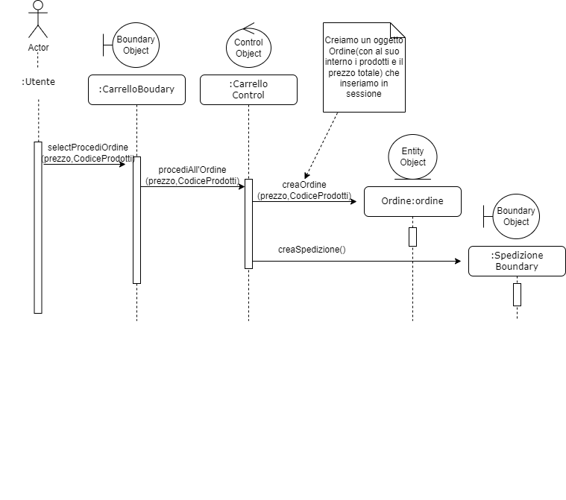

**SD10) Inserisci dati Spedizione**

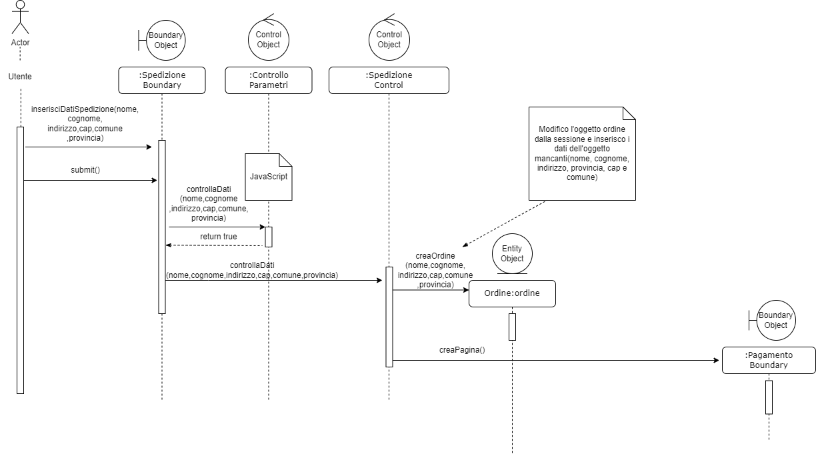

**SD12) spedizone fallita**

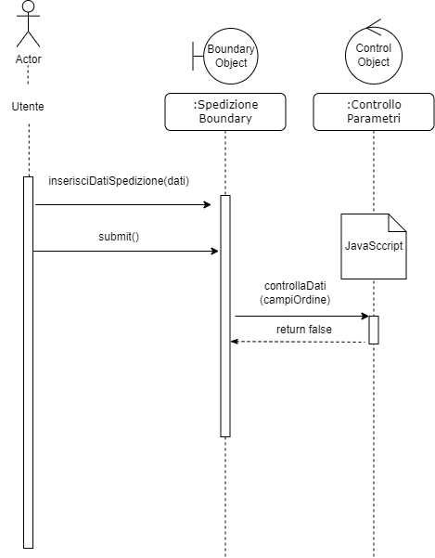

**SD12) Completa acquisto**

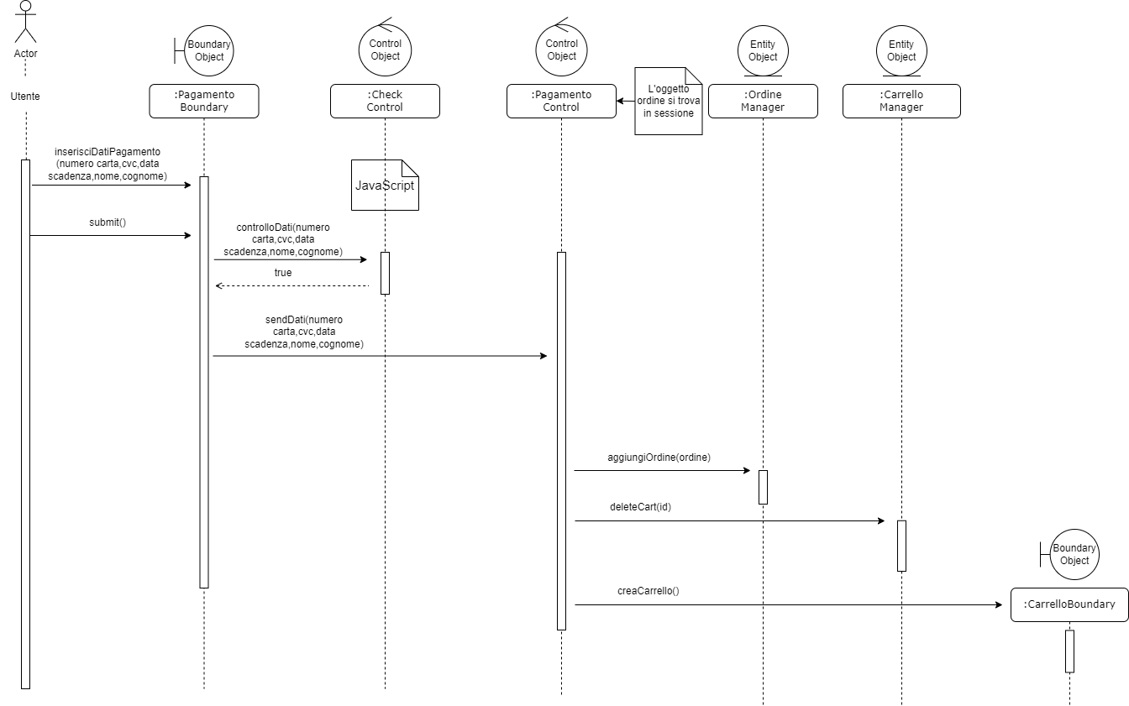

**SD13) Modifica dati ordine**

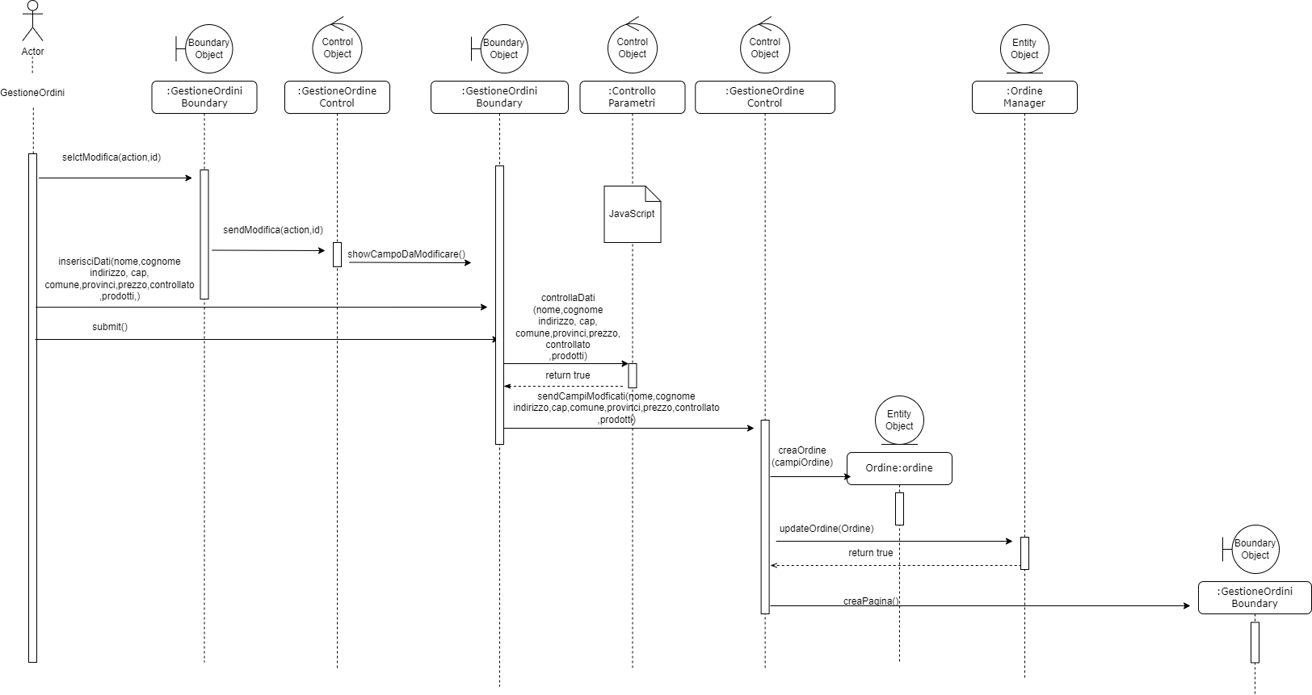

**SD14) Modifica dati ordine fallita**

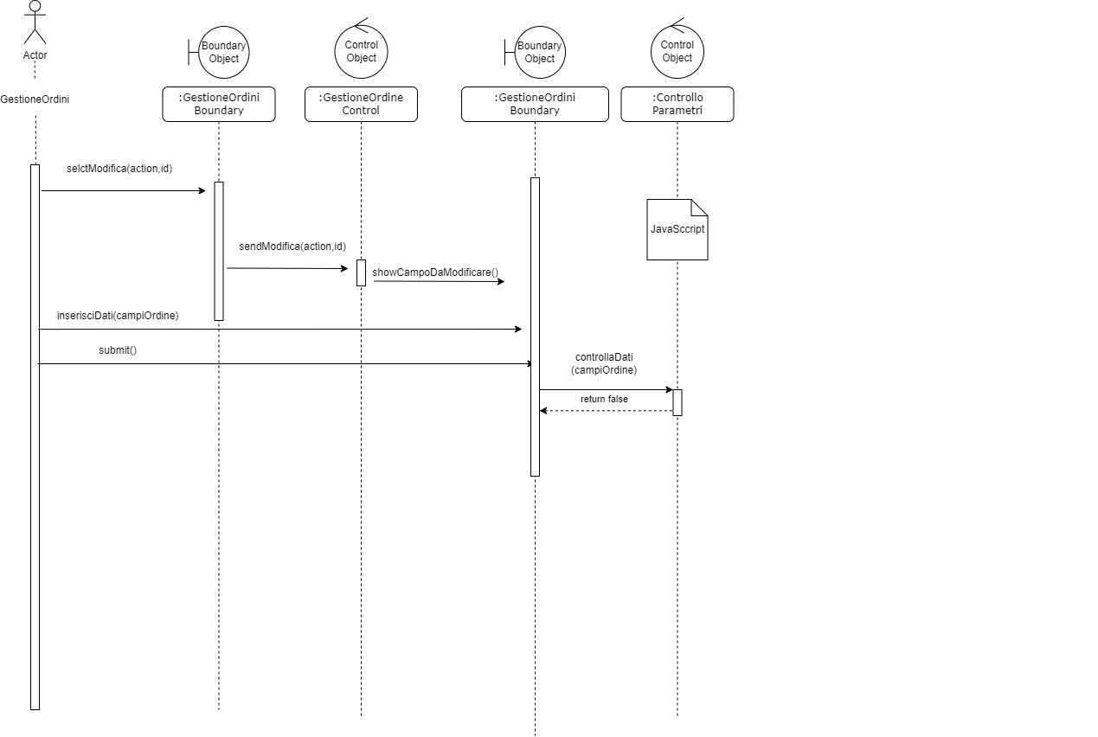

**SD15) Rimuovi prodotto da carrello**

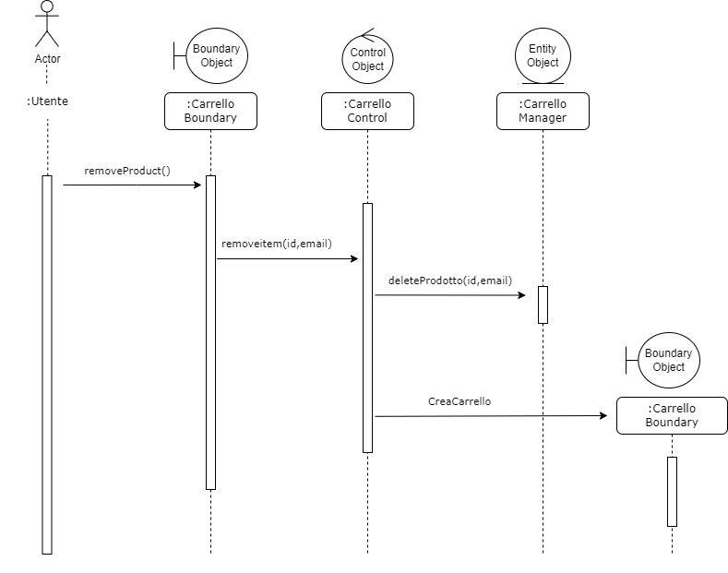

**SD16) Visualizza Storico**

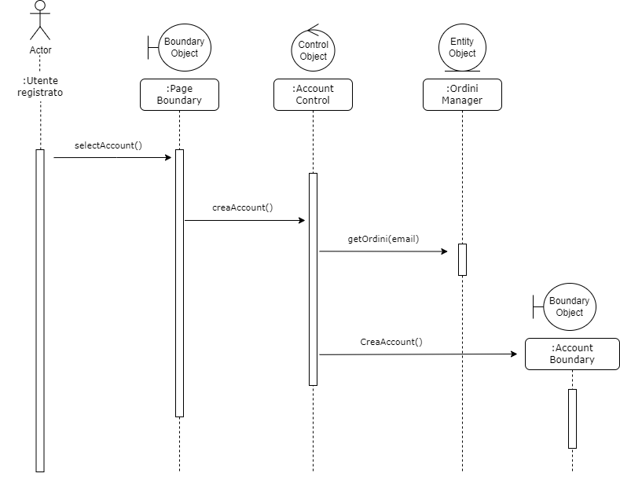

**SD17) Inserimento nuovo personale**

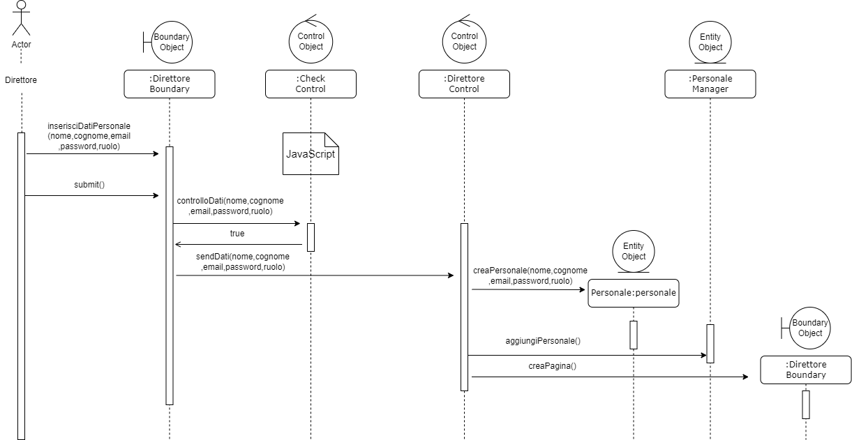

Diagramma delle Classi

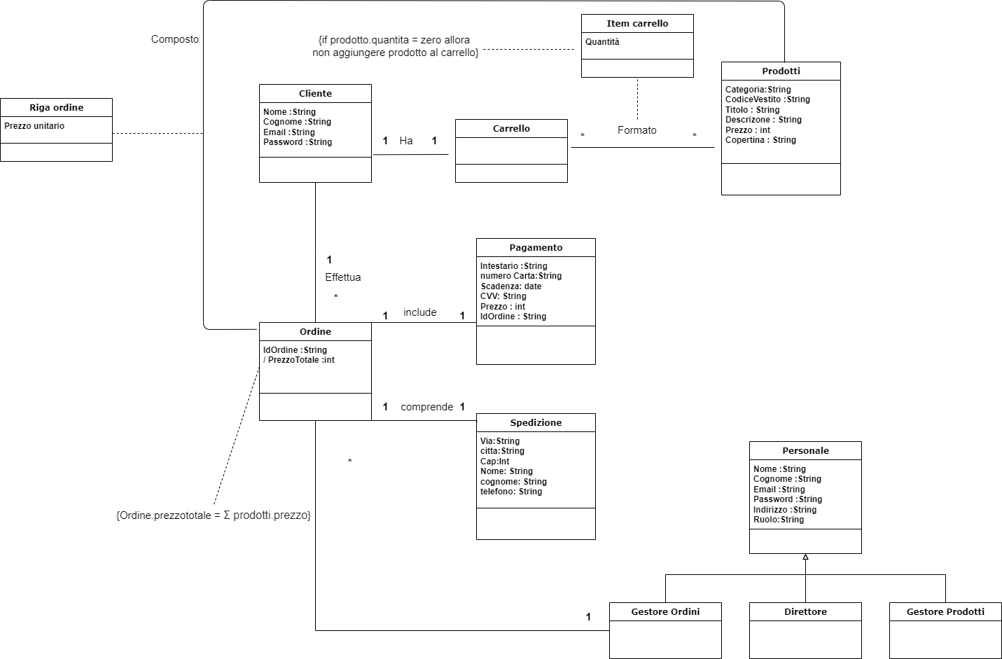

* + - 1. **Navigational Path NP_1:**



# NP_2:

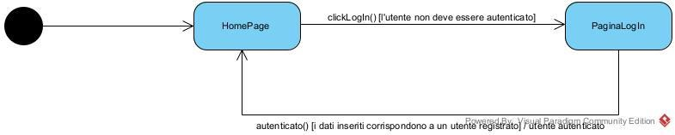

**NP_3:**



# NP_4:

